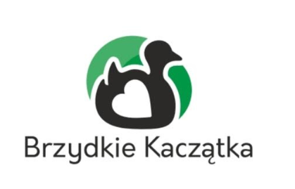

KARTA ZGŁOSZEŃ UCZESTNIKA III edycji Ogólnopolskiego Konkursu Talentów Muzycznych „NEW MUSIC STAR”
Tytuł utworu:

……………………………………………………………………………….………………………………………………………………………………………………………………………………………………………………………………………………………………….……………………………………………………………………….…
Autor słów:
……………………………………………………………………………….………………………………………………………………………………………………………………………………………………………………………………………………………………….……………………………………………………………………….…

……………………………………………………………………………….………………………………………………………………………………………………………………………………………………………………………………………………………………….……………………………………………………………………….…

Kompozytor:
……………………………………………………………………………….………………………………………………………………………………………………………………………………………………………………………………………………………………….……………………………………………………………………….…
Imię i nazwisko Uczestnika/nazwa grupy i jej skład osobowy

……………………………………………………………………………….……………………………………………………………………………………………………………………………………………………………………………...................................................................................................................

……………………………………………………………………………………………………………………………………………………………………………………………………………………………………………………………………………………………………………………………………………………………………………..

Adres zamieszkania,
telefon kontaktowy Uczestnika
Imię i nazwisko opiekuna:
Dane kontaktowe opiekuna: | _{tel.} | _{e-mail}

ZGODA RODZICA/ OPIEKUNA PRAWNEGO NA UDZIAŁ DZIECKA W III EDYCJI OGÓLNOPOLSKIEGO KONKURSU TALENTÓW MUZYCZNYCH NEW MUSIC STAR

Wyrażam zgodę na udział mojego dziecka ............................................................................................... (imię i nazwisko) w III EDYCJI OGÓLNOPOLSKIEGO KONKURSU TALENTÓW MUZYCZNYCH NEW MUSIC STAR organizowanym przez Stowarzyszenie Na Rzecz Dzieci i Młodzieży „Brzydkie Kaczątka”. Oświadczam, że znam i akceptuję treść Regulaminu niniejszego konkursu.

........................................................................ Podpis Rodzica/Opiekuna prawnego

